Муниципальное бюджетное образовательное учреждение
«Пушновская основная общеобразовательная школа»

Научно- исследовательский проект по теме « Акулы»
Выполнил ученик 3 класса Кириченко Матвея
Руководитель учитель начальных классов
Пятова Юлия Ивановна

С.Пушное 2017 год
Оглавление
Введение……………………………………………………………. …3
Основная часть……………………………………………………….....4
Заключение…………………………………………………………….10
Список литературы…………………………………………………….11

Введение
Акулы – это особая группа рыб. В Мировом океане встречаются более 470 видов акул, но хорошо известны и часто встречаются примерно пять из них. То я решил узнать, существуют ли необычные акулы. Я провёл исследование по этой теме.
Цель моего исследования – выяснение существования необычных видов акул на Земле, и о каких из них знают учащиеся начальных классов.
Предмет исследования- акулы.
В ходе своего исследования я хочу решить следующие задачи:
1. Выяснить существуют ли необычные виды акул.
2.Провести опрос с учащимися 1-4 классов по теме исследования.
В ходе моей исследовательской работы я использовал следующие методы:
1.Сбор информации по теме путём использования различной литературы, поиска в Интернете, общения с другими людьми.
2.Проведение опроса.
Ход работы и выводы подробно изложены в работе.

Основная часть

Аку́лы (лат. Selachii)— надотряд хрящевых рыб (Chondrichthyes), относящийся к подклассу пластиножаберных (Elasmobranchii) и обладающий следующими отличительными особенностями: удлинённое тело более или менее торпедообразной формы, большой гетероцеркальный хвостовой плавник, обычно большое количество острых зубов на каждой челюсти.
Русское слово «аку́ла» происходит от древнеисландского «hákall». Самые древние представители существовали уже около 420—450 млн лет назад.
К настоящему времени известно более 450 видов акул: от глубоководной мелкой Etmopterus perryi, длиной лишь 17 сантиметров, до китовой акулы (Rhincodon typus) — самой большой рыбы (её длина достигает 20 метров). Представители надотряда широко распространены в морях и океанах, от поверхности до глубины более 2000 метров. В основном обитают в морской воде, но некоторые виды способны жить также и в пресной. Большинство акул относятся к так называемым настоящим хищникам, но 3 вида — китовая, гигантская и большеротая акулы — фильтраторы, они питаются планктоном, кальмарами и мелкими рыбами.
Впервые акулы появились около 400 млн лет назад, и сейчас представлены более чем 400 видами в восьми отрядах.

Необычные виды акул

Большеротая акула
Название говорит само за себя — акула имеет огромный рот с толстыми эластичными губами, чем сильно отличается от любой другой акулы. Кроме того, большеротая акула является одним из трех видов акул, известных науке, которые питаются планктоном. Она вырастает до пяти метров длиной и весит около 1200 кг. Большеротая акула была впервые обнаружена лишь около 40 лет назад и с тех пор люди встретили менее 60 особей.
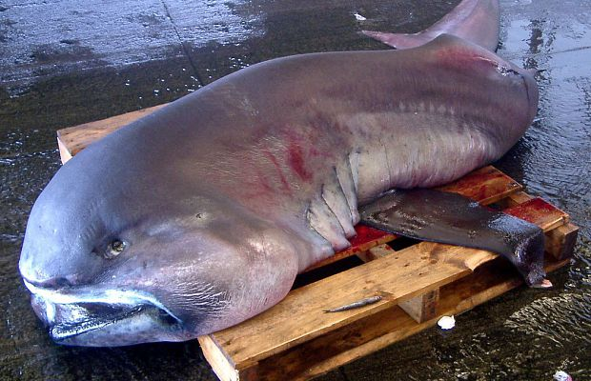

2. Молотоголовая акула
Этот вид акул хорошо известен, но интерес к нему это ничуть не уменьшает. Название ссылается на странную форму головы, при этом существует 11 разновидностей этой формы. Ученые утверждают, что уникальное строение головы акулам дала эволюция, чтобы улучшить зрение: угол обзора составляет невероятные 360 градусов. Гигантская молотоголовая акула, самый крупный вид из группы, вырастает до 4,5 метров и весит до 600 кг.
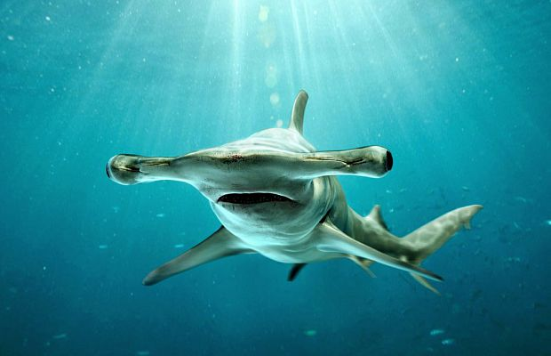

3. Гренландская полярная акула
Как правило, акулы считаются быстрыми хищниками, которые нападают в мгновение ока, но гренландская акула — не тот случай. Она плавает со скоростью 1,6 км/ч, а при необходимости способна ускориться до 2 км/ч. Полярная акула считается самой медленной в мире и встречается в холодных водах Гренландии, Исландии и Канады на больших глубинах. Этот вид пока слабо изучен — до сих пор остается неизвестным даже то, чем эта акула питается.
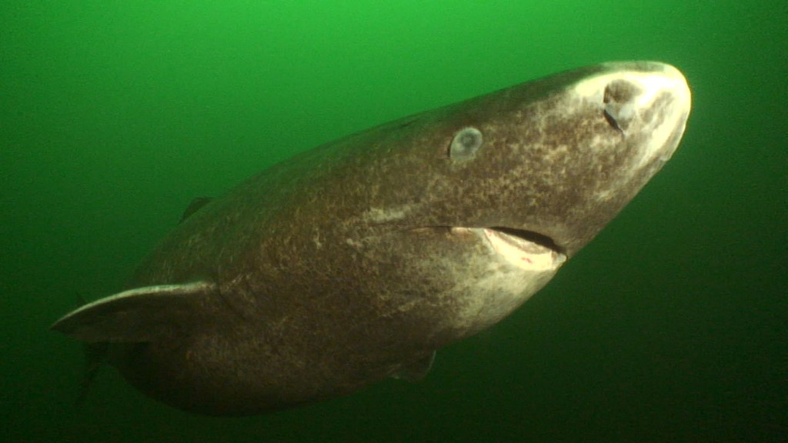

4. Пилоносая акула

Как и молотоголовая, пилоносая акула представляет собой группу, которая состоит из нескольких видов акул с необычным строением черепа — удлиненной мордой с острыми зубами по бокам. Ее часто путают с рыбой-пилой из-за внешнего сходства, но ключевое отличие состоит в том, что рыба-пила — это скат, который вырастает до 7 метров длиной, а пилоносая акула — лишь до 1,7 метра. Акула имеет усики-антенны на морде, которых нет у ската. Наконец, как у большинства акул, жабры у нее находятся по бокам, а у рыбы-пилы — снизу, как у всех скатов.

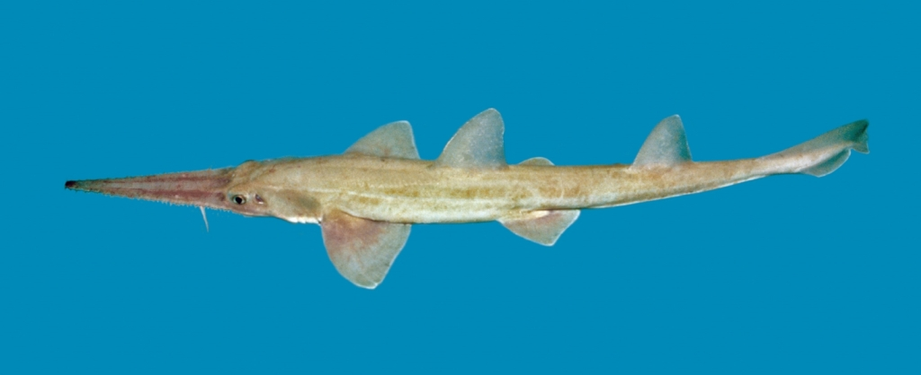

5. Бразильская светящаяся акула
Несмотря на свой небольшой рост, достигающий всего лишь 50 см, данная акула чрезвычайно опасна и охотится на любых соседей по океану: китов, акул (!), дельфинов, тюленей, скатов и всех остальных. Обладая мощными челюстями, она способна вырывать из жертвы большие куски плоти, врезаясь острыми зубами в тело и затем вкручиваться в него, вращаясь вокруг своей оси. Светящаяся акула, как ясно из названия, обладает способностью к биолюминесценции — для привлечения жертв она излучает яркий зеленый свет.
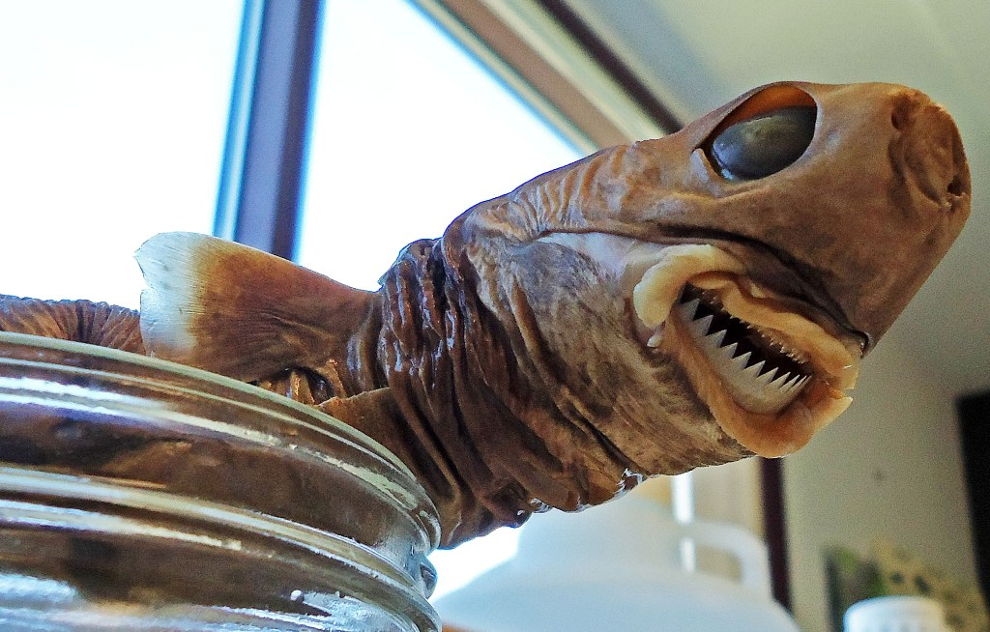

6. Лисья акула
В целом эта акула выглядит вполне традиционно, кроме разве что невероятно массивного верхнего хвостового плавника. В зависимости от вида, размер тела способен достигать шести метров, а хвост может вырасти до половины длины тела. Самой маленькой является пелагическая лисья акула, которая вырастает лишь до трех метров. Эти акулы используют свой хвост для охоты, пользуясь им как хлыстом, которым они бьют добычу.

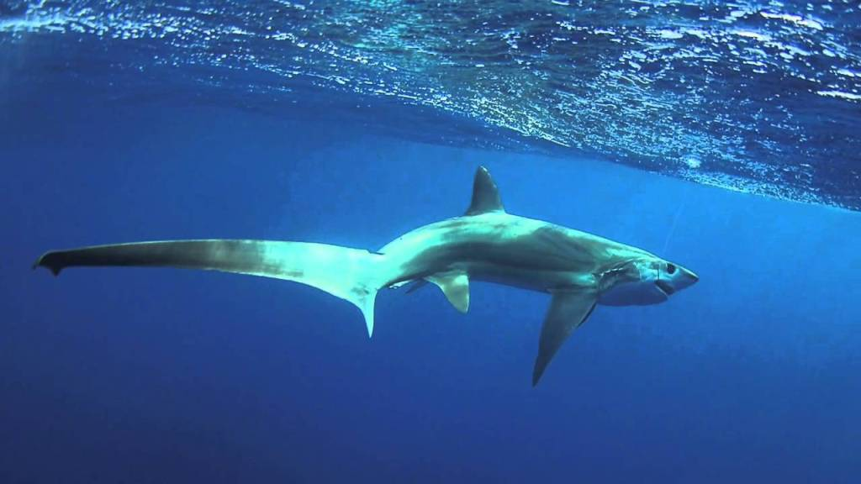

7. Плащеносная акула
С первого взгляда эта акула напоминает угря или змею из-за длинного тонкого тела. Она крайне редко встречается и из-за своих примитивных черт считается живым ископаемым. Плащеносная акула охотится подобно змее, сгибая свое тело и совершая резкий бросок вперед. Все найденные особи имели длину не более двух метров.
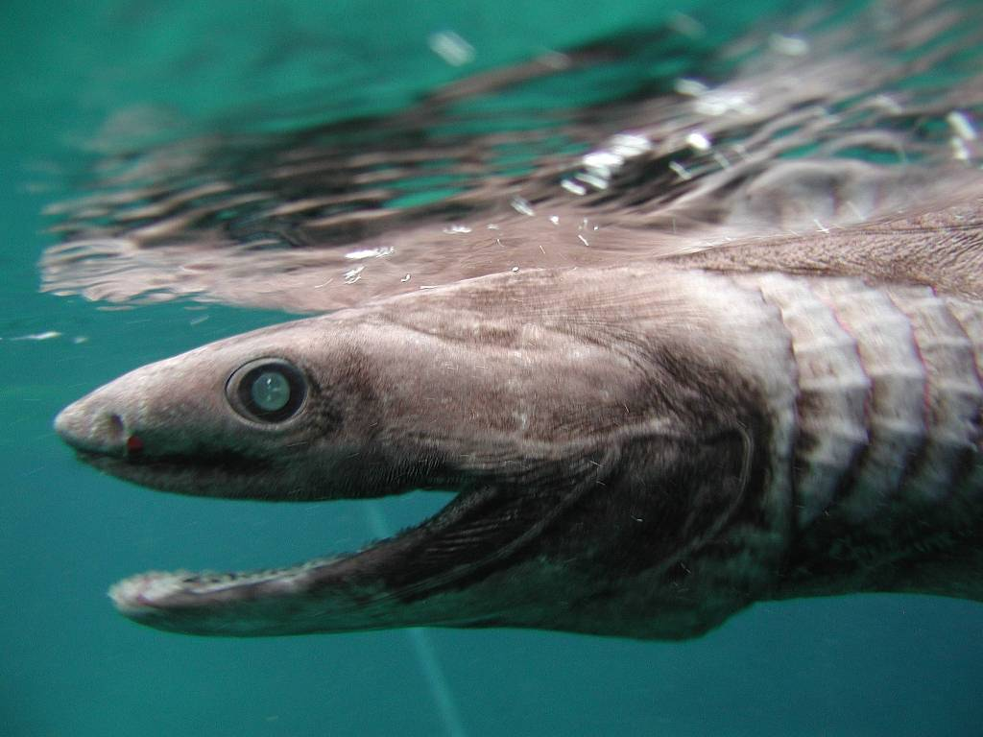

8. Ковровая акула
Фактически это группа из 12 отдельных видов, название которых говорит о красочных узорах на спине, которые напоминают ковер. Такой тип окраски нужен им не для привлечения внимания, а наоборот — как камуфляж. Тактика охоты этих животных довольно необычна для акул: добычу они подстерегают, лежа на дне океана. Ковровые акулы могут достигать трех метров в длину, но в основном вырастают примерно наполовину.
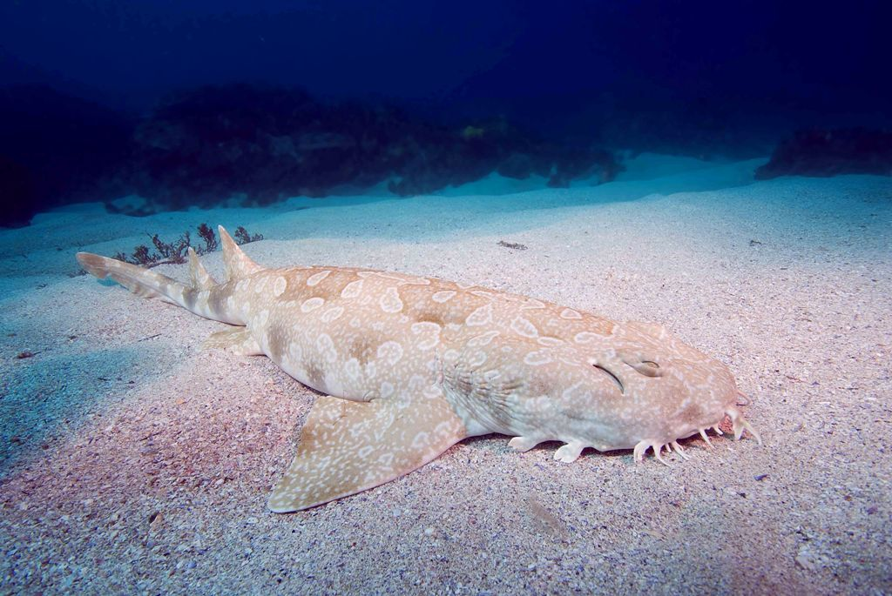

9. Зебровая акула
Это еще один вид акул, имеющих узоры на верхней части тела, но, вопреки названию, они не полосатые, а пятнистые. На теле акулы расположены пять продольных гребней, а ее длина может достигать 2,5 метров. Зебровыми акул называют из-за молодых особей, окраска которых полностью отличается от окраски взрослых и представляет собой множество белых вертикальных полос на темном фоне.
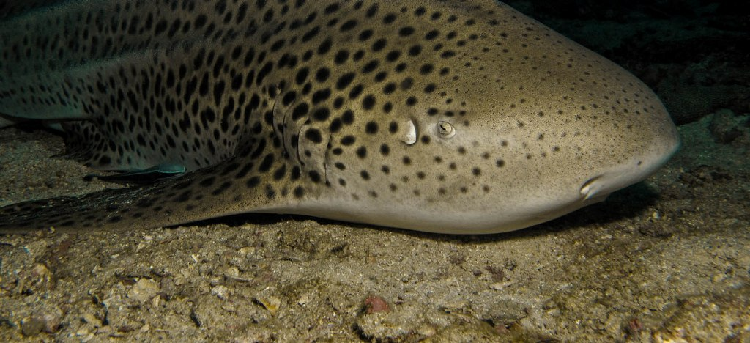

10. Акула-домовой
Наиболее отличительной особенностью этой редчайшей глубоководной акулы является ее морда с длинным клювовидным выростом и длинными челюстями, которые могут далеко выдвигаться. С их помощью акула охотится, выдвигая челюсти и втягивая в пасть воду вместе с добычей. Окраска акулы бледно-розовая, а кровеносные сосуды просвечивают сквозь почти прозрачную кожу. Самая крупная особь из 45 известных достигала четырех метров в длину и весила 210 кг.
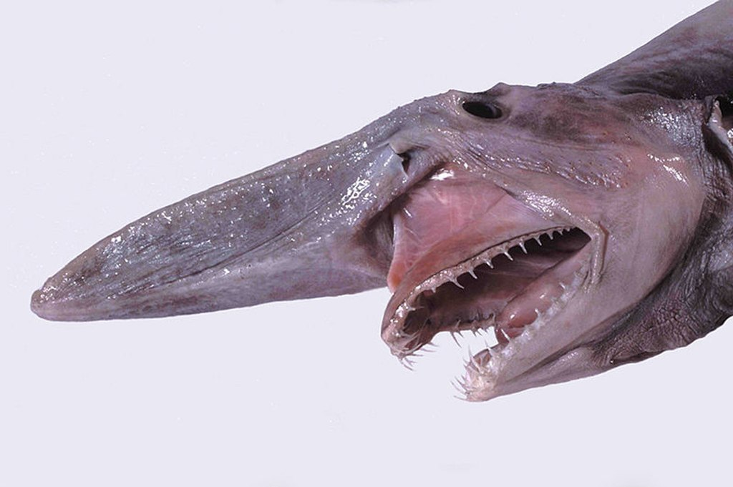

Мы решили узнать, а какие виды акул знают учащиеся моей школы.
В опросе принимали участие учащиеся с 1 по 4 класс в количестве 28 человек.
Ученикам предлагалось ответить на вопрос: какие виды акул ты знаешь?

Рис.1

Проанализировав ответы ребят, можно сделать вывод о том, что они знают такие виды акул, такие как: белая-13 учеников, тигровая- 5 учеников, обычная- 4 ученика.
Такие результаты можно объяснить тем, что об этих видах рассказывают по телевидению, пишут в детских журналах.

Заключение
Итак, в ходе своего исследования я нашел ответ на все задачи и узнал много интересного об акулах.
На основе сопоставления данных опроса можно предложить следующие рекомендации по развитию знаний о рыбах , а именно об акулах:
- дополнять содержание уроков окружающего мира и внеклассных мероприятий при изучении темы « Акулы».

Список литературы
1 Большая энциклопедия школьника. Оксфорд/ Пер. с англ.
У.В. Сапциной , А.И Кима, Т, В, Сафроновой и др.- М. : ЗАО «РОСМЕНПРЕСС», 2006.-664 с.
2. http://www.popmech.ru/science/48922-10-samykh-neobychnykh-vidov-akul/
3. https://ru.wikipedia.org/wiki/

